Grace and Peace to you from God the Father and our Lord and Savior Jesus Christ!!
Que la gracia y la paz de Dios Padre y de nuestro Señor Jesucristo este con todos ustedes
Prayer
Oremos

THE LORD’S PRAYERS
John 17:1-12
La Oracion del Señor
Juan 17:1-12

ETERNAL LIFE, inspired by David Flower
If you are Christian, eternal life does not simply mean going to heaven for eternity. Eternal life means a never-dying spirit that has already sprung to life in you! In other words, eternal life starts NOW! Your life that lasts eternally in the next world is the same life that begins here in this one. When you die, only your body dies. Your spirit – your eternal spirit that is the essence – the deepest reality – of who you are – never stops existing. Never. You pass from one life into another one, with not a moment’s gap in existence. (2 Cor 5:8, to be away from the body is to be at home with the Lord)
VIDA ETERNA, inspirada en David Flower
Si eres cristiano, la vida eterna no significa simplemente ir al cielo por la eternidad. ¡La vida eterna significa un espíritu inagotable que ya ha cobrado vida en ti! En otras palabras, ¡la vida eterna comienza AHORA! Tu vida que dura eternamente en el próximo mundo es la misma vida que comienza aquí en este. Cuando mueres, solo muere tu cuerpo. Tu espíritu, tu espíritu eterno que es la esencia, la realidad más profunda, de quién eres, nunca deja de existir. Nunca. Pasas de una vida a otra, sin un momento de brecha en la existencia. (2 Cor 5: 8, estar lejos del cuerpo es estar en casa con el Señor)
It does a great disservice to Christian ideas when heaven is simply some abstract place after death where we sit on clouds playing the harp. If I really thought that was heaven, I think I’d sign up for the other place.(NOT) but seriously (I mean, forget harps. For me surely heaven is the place where drums & electric guitars are.) But really my friends, eternal life begins here on this earth when God’s Spirit breathes into our Spirits the breath of life and our spirits spring to life for the first time, suddenly capable of living without sin. At that moment they take on a completely different quality and kind of life. Plants are alive, but not in the way cats are. Cats are alive, but not in the way human beings are. Human beings without Christ are alive, but not in the way human beings with Christ are. There are different levels of life and when Christ comes into our lives, he gives us the best kind of life – one that starts at that moment and never ends! It could be said that the Christ-follower is in heaven already, because they have already begun eternal life with Christ. And it could be said that the person without Christ is in hell already, because hell is simply the absence of God. Life with Christ is heaven. Life without Christ is hell (sounds about right to me). And those things are true, no matter which side of this world you’re on. Christians will inherit everything Christ has been given by God – including spirits that are alive to God and will spend all eternity with him, starting right here in this world.
SOURCE: From David Flower’s Sermon: “The Daily Christian Life II”
NO le hace ningun favor a las ideas cristianas cuando el cielo es simplemente un lugar abstracto después de la muerte donde nos sentamos en las nubes tocando el arpa. Si realmente pensara que eso es el paraíso, creo que me inscribiría en el otro lugar. (NO) pero en serio (quiero decir, olvídate de las arpas. Para mí seguramente el cielo es el lugar donde están las baterías y las guitarras eléctricas). Amigos, la vida eterna comienza aquí en esta tierra cuando el Espíritu de Dios sopla en nuestros Espíritus el aliento de vida y nuestros espíritus cobran vida por primera vez, de repente capaces de vivir sin pecado. En ese momento adquieren una calidad y un tipo de vida completamente diferentes. Las plantas están vivas, pero no como los gatos. Los gatos están vivos, pero no como los seres humanos. Los seres humanos sin Cristo están vivos, pero no como los seres humanos con Cristo. Hay diferentes niveles de vida y cuando Cristo entra en nuestras vidas, nos da el mejor tipo de vida, ¡una que comienza en ese momento y nunca termina! Se podría decir que el seguidor de Cristo ya está en el cielo, porque ya ha comenzado la vida eterna con Cristo. Y se podría decir que la persona sin Cristo ya está en el infierno, porque el infierno es simplemente la ausencia de Dios. La vida con Cristo es el cielo. La vida sin Cristo es el infierno (me suena bastante bien). Y esas cosas son ciertas, no importa de qué lado de este mundo se encuentre. Los cristianos heredarán todo lo que Dios le ha dado a Cristo, incluidos los espíritus que están vivos para Dios y pasarán toda la eternidad con él, comenzando aquí mismo en este mundo.
FUENTE: Del sermón de David Flower: "The Daily Christian Life II"
So, in our last verse from last week Jesus said to the disciples, “I have told you these things, so that in me you may have peace. In this world you will have trouble. But take heart! I have overcome the world.”
Entonces, en nuestro último versículo de la semana pasada, Jesús dijo a los discípulos: “Les he dicho estas cosas para que en mí tengan paz. En este mundo tendrás problemas. ¡Pero anímate! He vencido al mundo."
Now after Jesus had said this, he looked toward heaven and prayed our first verses:
Ahora, después de que Jesús hubo dicho esto, miró hacia el cielo y oró nuestros primeros versículos:
Now remember this was written 40 years after the crucifixion and these are not the exact recorded words of Jesus, these are the words that John had recorded were spoken by Jesus.
Ahora recuerde que esto fue escrito 40 años después de la crucifixión y estas no son las palabras exactas registradas de Jesús, estas son las palabras que Juan había registrado que fueron dichas por Jesús.
But how amazing is it that we have these words and accounts of Jesus………but think about it, how much more than is recorded in this book did Jesus say and do? How much more did Jesus pray? Some people would say, oh if I just had some video of Jesus, if I just had more of his sermons, if I just knew exactly all the things he said…………
Pero cuán asombroso es que tengamos estas palabras y relatos de Jesús ……… pero piénselo, ¿cuánto más de lo que está registrado en este libro dijo e hizo Jesús? ¿Cuánto más oró Jesús? Algunas personas dirían, oh, si tuviera un video de Jesús, si tuviera más de sus sermones, si supiera exactamente todas las cosas que dijo …………
But the truth is, we don’t need all that. Everything we need for our faith and eternal life is right here (lift up bible). We don’t need more, we just need to believe what we have.
Pero la verdad es que no necesitamos todo eso. Todo lo que necesitamos para nuestra fe y vida eterna está aquí (levante la biblia). No necesitamos más, solo tenemos que creer lo que tenemos.
So, the question is why, of all the things Jesus said and did, why record this? Why record these prayers? What does this really say about God and Jesus……..we need to discern or understand and have faith in what we have! The word of God, Amen……
Entonces, la pregunta es por qué, de todas las cosas que Jesús dijo e hizo, ¿por qué registrar esto? ¿Por qué grabar estas oraciones? ¿Qué dice esto realmente acerca de Dios y Jesús? ¡Necesitamos discernir o entender y tener fe en lo que tenemos! La palabra de Dios, Amén ......
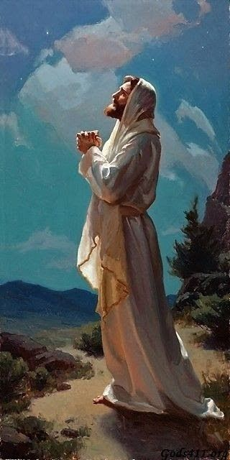
So Jesus says:
V1 “Father, the hour has come. Glorify your Son, that your son may glorify you.
Entonces Jesús dice en el verso 1
Después de decir estas cosas, Jesús miró al cielo y dijo: «Padre, la hora ha llegado: glorifica a tu Hijo, para que también él te glorifique a ti.

So here we have a model of prayer from one who would seem to us at first to not even need to pray. But he did pray, day by day and moment by moment he prayed. How else could we or the disciples understand that he is in full communion with God, other than to see him in constant unbroken communication with the father.
Así que aquí tenemos un modelo de oración de alguien que al principio nos parecería que ni siquiera necesita orar. Pero él oró, día a día y cada momento El oró. ¿De qué otra manera podríamos nosotros o los discípulos entender que él está en plena comunión con Dios, si no es verlo en constante comunicación ininterrumpida con el padre?
He wants these men to know, I am not impacted by circumstances, I know what’s going to happen, and I allow it for God’s purpose no matter how difficult it may be.
Quiere que estos hombres sepan que las circunstancias no me afectan, sé lo que va a pasar y lo permito para el propósito de Dios, sin importar lo difícil que sea.
We go through many difficulties in this life, so did Jesus. But we never know if it’s for God’s purposes or not. The bible says God uses all things for His good and the good of those who love him. What greater example than the cross.
Pasamos por muchas dificultades en esta vida, Jesús también. Pero nunca sabemos si es para los propósitos de Dios o no. La Biblia dice que Dios usa todas las cosas para su bien y el de aquellos que lo aman. Qué mayor ejemplo que la cruz.
Now these men needed to hear this. Things were about to be taken out of their hands and seemingly out of His hand.
Ahora estos hombres necesitaban escuchar esto. Las cosas estaban a punto de ser arrebatadas de sus manos y aparentemente fuera de las manos de Jesus.
But remember what Jesus said three times in John 10:
Pero recuerde lo que Jesús dijo tres veces en Juan 10:

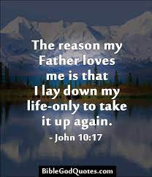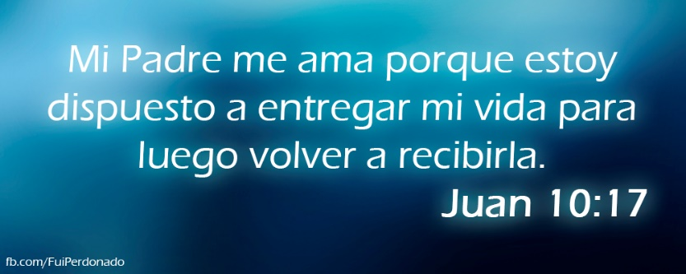
“I lay down my life—only to take it up again.”
He is saying this is the will of God and this is the plan of God.
Don’t be surprised when all this starts to happen, that’s why I am telling you now.
"Doy mi vida, solo para retomarla".
Él está diciendo que esta es la voluntad de Dios y este es el plan de Dios.
No te sorprendas cuando todo esto empiece a suceder, por eso te lo digo ahora.
V2
For you granted him (Son) authority over all people that he may give eternal life to all those you have given him.
Verso 2. ² Pues tú has dado a tu Hijo autoridad sobre todo hombre, para dar vida eterna a todos los que le diste.
This means Jesus has conquered death through the power of the cross and this was God’s will granted to the son…….
Esto significa que Jesús ha vencido a la muerte a través del poder de la cruz y esta fue la voluntad de Dios concedida al hijo …….
Thanks be to God!! Amen!!
¡¡Gracias a Dios!! ¡¡Amén!!
He literally removed death’s ability to terrorize us and Satan’s ability to destroy us.
Literalmente eliminó la capacidad de la muerte para aterrorizarnos y la capacidad de Satanás para destruirnos.
He did what man couldn’t do through sacrifice!! He was the ultimate sacrifice for all sins of the world.
¡Hizo lo que el hombre no pudo hacer a través del sacrificio! Él fue el máximo sacrificio por todos los pecados del mundo.
Now lets look at verse 3, did you ever wonder what eternal life is? Well here you go!
Ahora veamos el versículo 3, ¿alguna vez se preguntó qué es la vida eterna? ¡Pues aquí esta!
V3
Now this is eternal life: that they know you, the only true God, and Jesus Christ, whom you have sent.
Verso 3: ³ Y la vida eterna consiste en que te conozcan a ti, el único Dios verdadero, y a Jesucristo, a quien tú enviaste.

Now the Greek word for “that they may know God” is Ginosko which best translates to this: to personally, intimately, and experientially know something or someone. It is so intimate that in the Old Testament it describes sexual relations between a man and a woman. So, we take out the sexual part and leave in the most intimate and we have the definition of eternal life. Eternal intimacy with the Lord and the body of Christ…….which is all of us, I pray. We are not going to be sitting around on clouds, we are going to spend eternity knowing God together in intimacy. There will be no end of time or the knowledge of God……….just blows your mind.
Ahora bien, la palabra griega para "que conozcan a Dios" es Ginosko, que se traduce mejor a esto: conocer personalmente, íntimamente y por experiencia algo o alguien. Es tan íntimo que en el Antiguo Testamento describe las relaciones sexuales entre un hombre y una mujer. Entonces, sacamos la parte sexual y la dejamos en lo más íntimo y tenemos la definición de vida eterna. Intimidad eterna con el Señor y el cuerpo de Cristo …… .que somos todos, lo ruego. No vamos a estar sentados en las nubes, vamos a pasar la eternidad conociendo a Dios juntos en la intimidad. No habrá fin de los tiempos o el conocimiento de Dios ……… simplemente te dejará boquiabierto.
V4,5
I have brought you glory on earth by finishing the work you gave me to do (to be complete at the cross). And now, Father, glorify me in your presence with the glory I had with you before the world began.
Verso 4 y 5
⁴ »Yo te he glorificado aquí en el mundo, pues he terminado la obra que tú me confiaste. ⁵ Ahora, pues, Padre, dame en tu presencia la misma gloria que yo tenía contigo desde antes que existiera el mundo.
This again shows the Deity of Christ. That he was with the Father before the creation of the world. This shows that he, the son, was God…….Three in one……….Trinity.
Esto nuevamente muestra la Deidad de Cristo. Que estaba con el Padre antes de la creación del mundo. Esto muestra que él, el hijo, era Dios …… .Tres en uno ……… .Trinity.
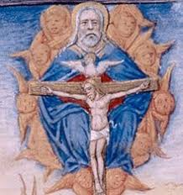
So we are taught that our glorifying God is needed as an evidence of our interest in Christ, through whom eternal life is God’s free gift.
De modo que se nos enseña que nuestro glorificar a Dios es necesario como evidencia de nuestro interés en Cristo, a través de quien la vida eterna es un regalo gratuito de Dios.
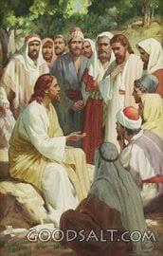
Then in verse 6 Jesus begins to pray for his disciples, these men who have no idea where he is going with all this.
He says:
Luego, en el versículo 6, Jesús comienza a orar por sus discípulos, estos hombres que no tienen idea de adónde va con todo esto.
V6
“I have revealed you to those whom you gave me out of the world. They were yours; you gave them to me and they have obeyed your word.
Él dice:
Verso 6
⁶ »A los que escogiste del mundo para dármelos, les he hecho saber quién eres. Eran tuyos, y tú me los diste, y han hecho caso de tu palabra.

So Jesus is saying to the Father, “I have manifested your character to them.” We can witness to others about God but only Jesus can manifest it. Jesus did not just come to tell it on a mountain, he came to live it, manifest it. Jesus was the way, the truth, and the life of God. The Gospel accounts of Jesus show us how God walked, how God talked and how God loved. That’s the manifestation of God, the Grace of God, the character of God given for us to know.
Entonces Jesús le dice al Padre: "Les he manifestado tu carácter". Podemos testificar a otros acerca de Dios, pero solo Jesús puede manifestarlo. Jesús no solo vino a contarlo en una montaña, vino a vivirlo, a manifestarlo. Jesús fue el camino, la verdad y la vida de Dios. Los relatos evangélicos de Jesús nos muestran cómo caminó Dios, cómo habló Dios y cómo amó Dios. Esa es la manifestación de Dios, la Gracia de Dios, el carácter de Dios que se nos ha dado para conocer.
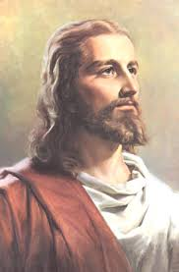
The Eternal Creator has ultimately revealed himself by becoming one incredible man, Jesus Christ, who demonstrated the truth about God---that He is gracious & willing to save us from our sins.
El Creador Eterno finalmente se ha revelado a sí mismo al convertirse en un hombre increíble, Jesucristo, que demostró la verdad acerca de Dios, que es misericordioso y está dispuesto a salvarnos de nuestros pecados.
Now that is incredibly great news for us. Of all possible core realities behind this vast universe in which we find ourselves living, there could hardly be any better news than this.
Eso es una gran noticia para nosotros. De todas las posibles realidades centrales detrás de este vasto universo en el que nos encontramos viviendo, difícilmente podría haber mejores noticias que esta.
Because, isn’t it possible that God could be a devil of a being, someone like the Allah of the Muslims who promises only to reward people who sacrifice themselves in order to kill and destroy other human beings. Or isn’t it possible that God could be an impersonal principle, like the Hindu’s karma, that just simply governs the fate of human beings and is not even able to care about each individual’s struggles or ultimate fate. Or isn’t it possible that the Ultimate Being could be the God of the agnostic who doesn’t even care enough to reveal Himself to man, and leaves man in the darkness to flounder and fail and die in a very confusing and evil world?
Sermon Central (James Wallace) 11-12-2009
Porque, no es posible que Dios pueda ser un ser diablo, alguien como el Alá de los musulmanes que solo promete recompensar a las personas que se sacrifican para matar y destruir a otros seres humanos , O no es posible que Dios pueda ser un principio impersonal, como el karma hindú, que simplemente gobierna el destino de los seres humanos y ni siquiera puede preocuparse por las luchas o el destino final de cada individuo? ¿O no es posible que el Ser Último podría ser el Dios del agnóstico que ni siquiera se preocupa lo suficiente como para revelarse al hombre, y deja al hombre en la oscuridad para que se tambalee y falle y muera en un mundo muy confuso y malvado?
Sermon Central (James Wallace) 11-12-2009

God was manifested through Jesus Christ, so that we may have a relationship with the father.
That’s my God, my God loves me unconditionally. And he loves all of you as well……….Hallelujah……….
Dios fue manifestado a través de Jesucristo, para que podamos tener una relación con el padre.
Ese es mi Dios, mi Dios me ama incondicionalmente. Y él los ama a todos ustedes también ………. Aleluya ……….

MARANATHA!!!
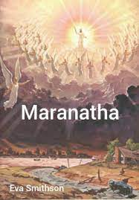

Then Jesus says, “They were yours, you gave them to me and they have obeyed your word.” But that’s not always easy, is it? I am going to continue to say they, we and our…..because Jesus is praying for us all in this text. Amen!
Entonces Jesús dice: "Eran tuyos, me los diste y han obedecido tu palabra". Pero eso no siempre es fácil, ¿verdad? Continuaré diciendo ellos, nosotros y nuestro ... porque Jesús está orando por todos nosotros en este texto. ¡Amén!
That’s why Jesus prayed for our protection! He knew firsthand that the world is not always in favor of the divine call to Christ. In fact, the world seems to be more in opposition to it than ever before. In fact, the call to share our wealth with the needy goes against our sin nature of wanting to build our own kingdom. But in order to allow the Holy Spirit to work in our lives we have to empty ourselves of ourselves………Amen?
¡Por eso Jesús oró por nuestra protección! Sabía de primera mano que el mundo no siempre está a favor del llamado divino a Cristo. De hecho, el mundo parece estar más en oposición a él que nunca. De hecho, el llamado a compartir nuestra riqueza con los necesitados va en contra de nuestra naturaleza pecaminosa de querer construir nuestro propio reino. Pero para permitir que el Espíritu Santo obre en nuestras vidas tenemos que vaciarnos de nosotros mismos ……… ¿Amén?
So Jesus is praying that we are protected under God’s name because he knows the trials we will face.
Entonces Jesús está orando para que estemos protegidos bajo el nombre de Dios porque él conoce las pruebas que enfrentaremos.
But in the same prayer he also asks that we remain in this world. Although we don’t belong in this world (just visitors right?) and the world a lot of times hates us as it hated him. Jesus still prays that we remain in this world.
Pero en la misma oración también pide que permanezcamos en este mundo. Aunque no pertenecemos a este mundo (solo somos visitantes, ¿no?) Y el mundo muchas veces nos odia como a él. Jesús todavía ora para que permanezcamos en este mundo.
Now, why does Jesus pray this? Why does he want us to remain in this world? Because he has the whole world in his hands.
Ahora, ¿por qué Jesús ora esto? ¿Por qué quiere que nos quedemos en este mundo? Porque tiene el mundo entero en sus manos.
Because we have a mission to pursue. In the name of Christ, for the sake of Christ, we have a mission. The great commission……Amen
Porque tenemos una misión que perseguir. En el nombre de Cristo, por Cristo, tenemos una misión. La gran comisión ...... Amén
Let us also remember Christ’s promises to his people…..
Recordemos también las promesas de Cristo a su pueblo ...
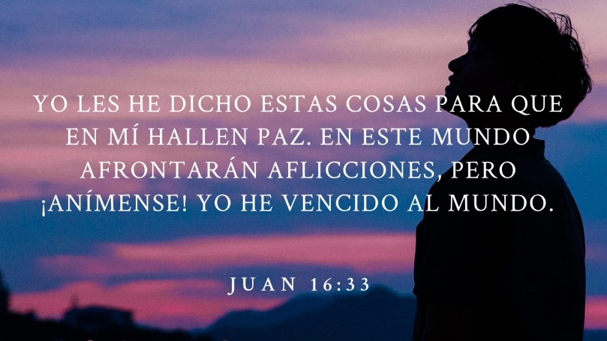
“In the world you will have tribulation. But take heart; I have overcome the world.” (John 16:33)
"En el mundo usted tendra tribulacion. Pero anímate; Yo he vencido al mundo." (Juan 16:33)
And
y
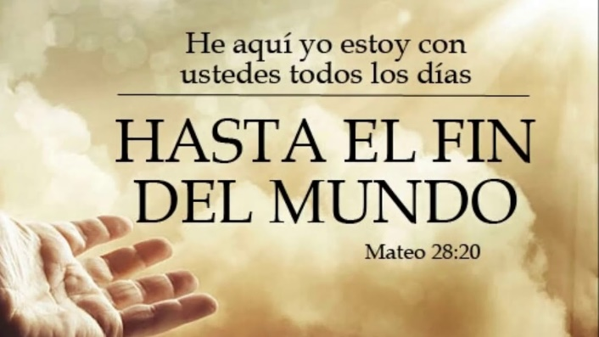
“Remember I am with you always, to the end of the age.”
(Mathew 28:20)
"Recuerda que estoy contigo siempre, hasta el fin de los tiempos".
(Mateo 28:20)

Remember we are Christ church in a fractured world that God has loved so much. But we are never alone, the risen Christ is with us through all things.
Recuerde que somos la iglesia de Cristo en un mundo fracturado que Dios ha amado tanto. Pero nunca estamos solos, el Cristo resucitado está con nosotros en todas las cosas.
Then Jesus goes on to say in verse 7,8
“Now they know that everything you have given me comes from you. For I gave them the words you gave me and they accepted them. They knew with certainty that I came from you, and they believed that you sent me.”
Luego Jesús continúa diciendo en el versículo 7,8
⁷ Ahora saben que todo lo que me diste viene de ti; ⁸ pues les he dado el mensaje que me diste, y ellos lo han aceptado. Se han dado cuenta de que en verdad he venido de ti, y han creído que tú me enviaste.

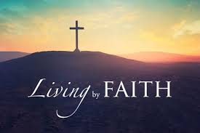
This is to show that Jesus is acknowledging their faith and confirming their belief…………..
Esto es para mostrar que Jesús está reconociendo su fe y confirmando su creencia ………… ..
Our faith and belief is very important to God……when God sees faith in us he is happy. The bible says without faith it is impossible to please God!!! Faith is vital to our salvation!!
Nuestra fe y nuestra creencia son muy importantes para Dios ...... cuando Dios ve fe en nosotros, se alegra. ¡La Biblia dice que sin fe es imposible agradar a Dios! ¡La fe es vital para nuestra salvación!
And V8 says I gave them your words…….
Y V8 dice que les di tus palabras …….
The word transforms us. It is a new life to those who find it. All those that receive Christ’s word and believe in him are now in a covenant relationship to the Father and belong to God.
La palabra nos transforma. Es una nueva vida para quienes la encuentran. Todos aquellos que reciben la palabra de Cristo y creen en él están ahora en una relación de pacto con el Padre y pertenecen a Dios.
But we must accept these words, because they are from God the Father…….
Pero debemos aceptar estas palabras, porque son de Dios Padre …….
V9
I pray for them. I am not praying for the world, but for those you have given me, for they are yours.
Verso 9
⁹ »Yo te ruego por ellos; no ruego por los que son del mundo, sino por los que me diste, porque son tuyos.
So this is God the Son speaking to God the Father, saying I am praying for them not the world. Because the world is a mostly rebellious people that do not believe. Jesus is saying through faith they have believed your words Father and I am praying for them.
Así que este es Dios el Hijo hablándole a Dios el Padre, diciendo que estoy orando por ellos, no por el mundo. Porque el mundo es un pueblo mayoritariamente rebelde que no cree. Jesús está diciendo por fe que han creído en tus palabras Padre y yo estoy orando por ellos.
(Morgan)
When Jesus said, I do not pray for the world, it was not because he did not care for a lost and fallen world; it was to focus on his own disciples. “He was praying for the instrument he was creating, through which he would reach the world.
(Morgan)
Cuando Jesús dijo, no oro por el mundo, no fue porque él no se preocupaba por un mundo perdido y caído; era concentrarse en sus propios discípulos. “Oraba por el instrumento que estaba creando, a través del cual llegaría al mundo.
Just because he did not pray for the world did not mean he had no concern for the world. He prayed for the disciples, so they may reach the world.
El hecho de que no orara por el mundo no significaba que no se preocupara por el mundo. Oró por los discípulos, para que los discipulos alcanzaran al mundo.
The salvation of the world depended on Christ work through the disciples the Father had given Him.
La salvación del mundo dependía de la obra de Cristo a través de los discípulos que el Padre le había dado.
V10
All I have is yours, and all you have is mine. And glory has come to me through them.
Verso 10
¹⁰ Todo lo que es mío es tuyo, y lo que es tuyo es mío; y mi gloria se hace visible en ellos.
In short, we bring glory to God when He manifests Himself in our lives, whether in times of triumph or trial, of success or suffering.
En resumen, damos gloria a Dios cuando Él se manifiesta en nuestras vidas, ya sea en tiempos de triunfo o prueba, de éxito o de sufrimiento.
Everything we do in our lives should give glory to God. This is what it means to be a believer, to be born again, to be a true follower of Jesus Christ is to have him glorified in us! Jesus does not want to just dwell in our lives, he wants to be glorified in them. Thanks be to God!! Amen!!
Todo lo que hacemos en nuestra vida debe dar gloria a Dios. ¡Esto es lo que significa ser un creyente, nacer de nuevo, ser un verdadero seguidor de Jesucristo es glorificarlo en nosotros! Jesús no quiere simplemente habitar en nuestras vidas, quiere ser glorificado en ellas. ¡¡Gracias a Dios!! ¡¡Amén!!
2 Corinthians 3:18
And we all, who with unveiled faces contemplate the Lord’s glory, are being transformed into his image with ever-increasing glory, which come from the Lord, who is the spirit.
2 Corintios 3:18
¹⁸ Por tanto, nosotros todos, mirando a cara descubierta como en un espejo la gloria del Señor, somos transformados de gloria en gloria en la misma imagen, como por el Espíritu del Señor.
How awesome is that? The Holy Spirit which lives in us comes from the Lord to transform us into God’s glory.
¿Qué tan asombroso es eso? El Espíritu Santo que vive en nosotros viene del Señor para transformarnos en la gloria de Dios.
What a beautiful thing to be in step with and empowered by the trinity of God………
Qué cosa tan hermosa estar en sintonía y empoderada por la trinidad de Dios ………
Many of us spent years many years running in the opposite direction of Christ. But thanks be to God that many of us have been transformed. That we do live to bring glory to God.
That just like the disciples, God can use us to reach the world.
Muchos de nosotros pasamos muchos años corriendo en la dirección opuesta a Cristo. Pero gracias a Dios que muchos de nosotros hemos sido transformados. Que vivimos para traer gloria a Dios.
y al igual que los discípulos, Dios puede usarnos para llegar al mundo.
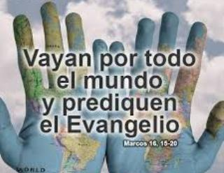
Now this mission work can be done in so many ways. You don’t have to be a Pastor or even a leader in the church. There are so many opportunities today to serve in this fallen world.
There is outreach, worship, prayer….. God can use us in so many ways. And may all these ways bring glory to God and peace to this fallen world.
Ahora bien, este trabajo misionero se puede realizar de muchas formas. No es necesario ser pastor o incluso líder en la iglesia. Hay tantas oportunidades hoy para servir en este mundo caído.
Hay alcance, adoración, oración ... Dios puede usarnos de muchas maneras. Y que todos estos caminos traigan gloria a Dios y paz a este mundo caído.

V11
I will remain in the world no longer, but they are still in the world, and I am coming to you. Holy Father, protect them by the power of your name, the name you gave me, so that they may be one as we are one.
Verso 11
¹¹ »Yo no voy a seguir en el mundo, pero ellos sí van a seguir en el mundo, mientras que yo me voy para estar contigo. Padre santo, cuídalos con el poder de tu nombre, el nombre que me has dado, para que estén completamente unidos, como tú y yo.
So the Lord is going to be leaving them very soon and he knows they are going to face many threats, but the number one threat is going to be division. And this is because Satan knows if he can divide us he can weaken us. Which is very true and apparent today. There is so much division in this world today. Not only in our country, but in our church and in our homes. Satan is constantly at work trying to divide us.
Entonces, el Señor los dejará muy pronto y sabe que enfrentarán muchas amenazas, pero la amenaza número uno será la división. Y esto se debe a que Satanás sabe que si puede dividirnos, puede debilitarnos. Lo cual es muy cierto y evidente hoy. Hay tanta división en este mundo hoy. No solo en nuestro país, sino en nuestra iglesia y en nuestros hogares. Satanás trabaja constantemente tratando de dividirnos.
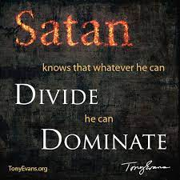
Satanas sabe que lo que puede divider lo puede dominar.
Whether it is in politics, church, marriages or any relationship. Satan tempts us with lies. He will try his best to divide and conquer because he knows there is strength in unity.
Ya sea en política, iglesia, matrimonios o cualquier relación. Satanás nos tienta con mentiras. Hará todo lo posible por dividir y conquistar porque sabe que hay fuerza en la unidad.
Especially in the church. Satan has always tried to divide the church. He uses many tactics but the best defense is God’s word. His unchanging word. When we start to believe his lies and compromise on God’s word we lose that defense and we give him a foothold.
Especialmente en la iglesia. Satanás siempre ha tratado de dividir a la iglesia. Utiliza muchas tácticas, pero la mejor defensa es la palabra de Dios. Su palabra inmutable. Cuando empezamos a creer en sus mentiras y transigimos en la palabra de Dios, perdemos esa defensa y le damos un punto de apoyo.
There are many false teachers and will always be false prophets that will lead many astray. But once again the best defense is the truth of God’s word.
Hay muchos falsos maestros y siempre habrá falsos profetas que desviarán a muchos. Pero una vez más, la mejor defensa es la verdad de la palabra de Dios.
If you want God’s protection in your life stay true to his word. No Fluff, Amen!!
Si quieres la protección de Dios en tu vida, mantente fiel a su palabra. ¡¡Sin bromear , amén !!
Be united in Christ for he holds the future.
Estén unidos en Cristo porque él sostiene el futuro.
V12
While I was with them, I protected them and kept them safe by that name you gave me. None has been lost except the one doomed to destruction so that scripture would be fulfilled.
Verso 12
¹² Cuando yo estaba con ellos en este mundo, los cuidaba y los protegía con el poder de tu nombre, el nombre que me has dado. Y ninguno de ellos se perdió, sino aquel que ya estaba perdido, para que se cumpliera lo que dice la Escritura.
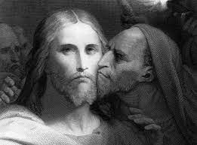
Now rather than the one doomed to destruction the original Greek text says the Son of perdition which is of course Judas.
Ahora, en lugar del condenado a la destrucción, el texto griego original dice el Hijo de perdición, que por supuesto es Judas.
Judas was not an exception to the rule, Judas was not a mistake. Our Lord did not fail to keep him. He was the son of perdition, which means he was never saved, he was destined to evil and destruction. So, he was never really lost out of the keeping hand of God. His destruction was a fulfillment of his character and destiny, as well as of prophesy.
Judas no fue una excepción a la regla, Judas no fue un error. Nuestro Señor no dejó de guardarlo. Era el hijo de perdición, lo que significa que nunca fue salvo, estaba destinado al mal y la destrucción. Entonces, él nunca estuvo realmente perdido fuera de la mano protectora de Dios. Su destrucción fue el cumplimiento de su carácter y destino, así como de la profecía.
Now the scriptures that would be fulfilled by the betrayal of Judas were especially (Psalm 41:9) and (Psalm 109:8), especially (Acts 1:20)

Ahora bien, las escrituras que se cumplirían con la traición de Judas fueron especialmente (Salmo 41: 9) y (Salmo 109: 8), especialmente (Hechos 1:20)
Salmo 41:9 ⁽¹⁰⁾ Aun mi mejor amigo, en quien yo confiaba,
el que comía conmigo, se ha vuelto contra mí.
Salmo 109:8 ⁸ ¡Que viva poco tiempo
y que otro se apodere de sus bienes!
Hechos 1:20 ²⁰ En efecto, el libro de los Salmos dice:
“Que su casa se vuelva un desierto,
y que nadie viva en ella.”
Y también:
“Que otro ocupe su cargo.”

Prophesies will be fulfilled, the words of the bible will stand true and in the end God will get all the Glory!!
Las profecías se cumplirán, las palabras de la Biblia se mantendrán verdaderas y al final Dios obtendrá toda la Gloria !!
So let’s thank the Lord for all his prayers that bring us salvation and will sustain us through eternity.
Entonces, demos gracias al Señor por todas sus oraciones que nos traen la salvación y nos sostendrán por la eternidad.

(Billy Graham)
The Gospel is relevant to every individual in every culture: beneath all the cultural, ethnic, social, economic and political differences that separate us, the deepest needs and hurts and fears of the human heart are still the same. And the Christian Gospel holds the answer to those needs.
(Billy Graham)
El Evangelio es relevante para cada individuo en cada cultura: debajo de todas las diferencias culturales, étnicas, sociales, económicas y políticas que nos separan, las necesidades, las heridas y los temores más profundos del corazón humano siguen siendo los mismos. Y el evangelio cristiano tiene la respuesta a esas necesidades.
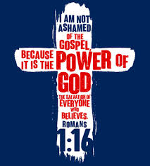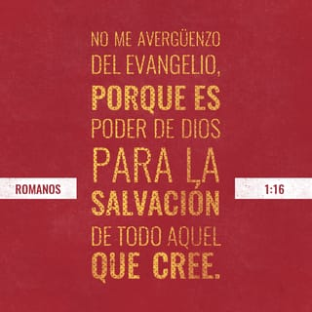

Romans 1:16
“For I am not ashamed of the Gospel, because it is the power of God for the salvation of everyone who believes.”
Romanos 1:16
"Porque no me avergüenzo del Evangelio, porque es poder de Dios para la salvación de todo aquel que cree".

Thank You Jesus, let us pray……..
Gracias señor Jesus. Oremos.

